В Приморском районе прошла тренировка МЧС

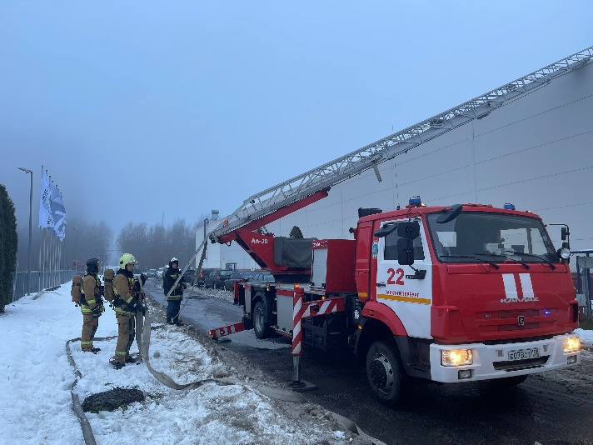
16 декабря в торговом комплексе ООО «Лента» расположенного по адресу: Санкт-Петербург, ул. Савушкина, д. 112 литера А, прошло тренировочное пожарно-тактическое учение под руководством начальника управления по Приморскому району Главного управления МЧС России по г. Санкт-Петербургу. Это большой торговый центр, здание с массовым пребыванием людей, обширная зона парковки, интенсивное движение общественного транспорта.
Целями учения стали отработка действий по тушению пожара на объекте с массовым пребыванием людей, выяснение степени готовности руководства и работников объекта к действиям при возникновении пожара в здании, отработка взаимодействия со службами жизнеобеспечения.
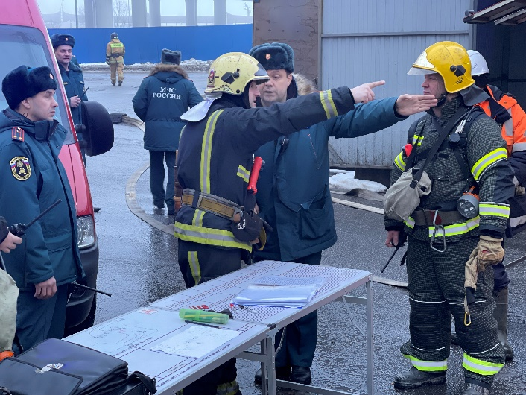
По тактическому замыслу, возникновение пожара произошло в результате короткого замыкания в складском помещении. Сильное задымление помещений потребовало привлечения значительных сил и средств подразделений пожарной охраны для осуществления действий по спасению и эвакуации людей и ликвидации условного пожара. Администрация объекта передала информацию о возгорании в «Службу 01».
Благодаря слаженным действиям пожарно-спасательных подразделений, прибывших к месту вызова, условный пожар был ликвидирован, спасено двое пострадавших. Были отработаны вопросы взаимодействия пожарно-спасательных подразделений с администрацией торгового центра.
Пожарно-тактические учения с полной эвакуацией людей из зданий, привлечением пожарно-спасательной техники, всех служб жизнеобеспечения и использованием средств имитации пожара крайне необходимы в наше время. Подобные учения всегда являются проверкой слаженности работы всех служб спасения. Кроме того, в ходе их проведения совершенствуются навыки работы пожарных подразделений. Такие тренировки помогают персоналу объектов запомнить порядок правильных действий в случае пожара, готовят к спокойному и рассудительному поведению в чрезвычайных ситуациях.
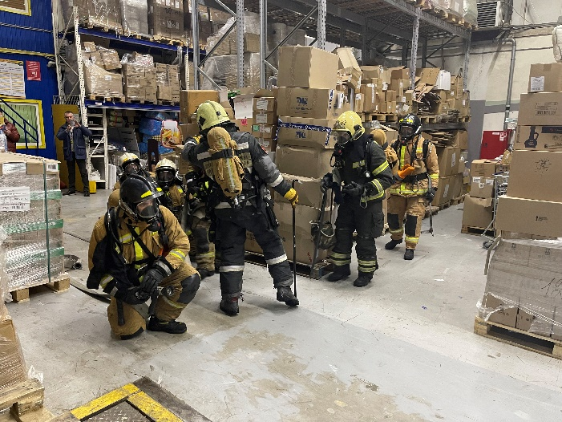
Учения проводились по повышенному рангу пожара. Всего было задействовано более 70 человек, 8 единиц основной техники и 4 единицы специальных пожарных автомобилей.

Управление по Приморскому району ГУ МЧС по СПБ, СПб ГКУ «ПСО Приморского района», ВДПО Приморское отделение ГО ВДПО по СПб и территориальный отдел Приморского района.

